Les objets dans le recueil Les Mains Libres
I Une place mineure
Importance des objets dans la production surréaliste : se souvenir des expositions surréalistes, des objets conçus par Giacometti (La boule suspendue), Hans Bellmer (La poupée), Dali (les objets à fonctionnements symboliques, comme le soulier de Gala ou le buste de femme rétrospectif), des œuvres de Man Ray lui-même (le Cadeau, Indestructible objets).
A l’inverse peu de place accordée aux objets dans le recueil :
- Titres qui renvoient à des objets (5 dans la première partie, 3 dans la seconde)
- Objets
- Fil et aiguille, Toile blanche, Le sablier compte-fils, Où se fabriquent les crayons, le mannequin (Objets symboliques de la création ?
- La glace cassée, brosse à cheveux (féminité ; reflet).
- Dans les dessins : peu d’entre eux ne comportent que des objets (La toile blanche, Objets, Le mannequin, Oui ou non). La plupart du temps les objets sont associés à des paysages (Rêve ; Où se fabriquent les crayons)), à des personnes (La glace cassée, La lecture, Narcisse, Burlesque, Les yeux stériles, La mort inutile, Le temps qu’il faisait le 14 mars, Le sablier compte-fils, Histoire de la science, Espion, Brosse à cheveux) ou aux deux (Fil et aiguille).
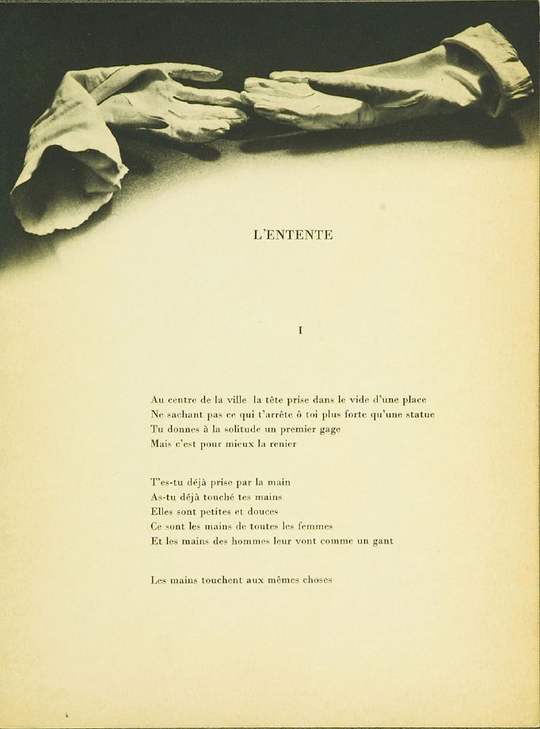
II Des résonances surréalistes :
Les objets présents dans le recueil renvoient souvent à des thèmes habituels chez les surréalistes.
- L’œuvre « objets » apparaît comme une accumulation qui dépeint assez bien les goûts surréalistes : le téléphone fait surgir l’image du téléphone-homard de Dali, crée en 1936. La statuette fait penser à la fascination des surréalistes pour les arts primitifs, l’avion renvoie à la modernité, l’escalier ou la tour peuvent s’inscrire dans des connotations sexuelles, tandis que le talon de chaussure ne va pas sans rappeler l e fameux « Soulier de gala ». Il est cependant à noter que le texte est en rupture et fait allusion, lui, essentiellement à des paysages : « J’assemble tous les paysages/J’entre au bois diamant/ le ciel est un aveu »
- On retrouve dans le recueil quelques objets surréalistes par excellence, comme les gants (Tableaux de Chirico (Portrait prémonitoire d’Apollinaire) ; Composition de Valentine Hugo ; Photos de Man Ray illustrant Facile, les poèmes d’Eluard), ou les mannequins (en particulier Allée des mannequins, exposition surréaliste à Paris en 1938, cette fascination pour l’ambivalence animé/inanimé).
- Le recueil n’hésite pas non plus devant des clins d’œil, comme par exemple les Tours d’Eliane, qui peuvent renvoyer au Cadeau, élaboré par Man Ray, lors de sa première exposition à Paris. Ou le poème les amis, où chaque membre du groupe d’amis surréalistes est figuré par un objet ou un animal (Eluard, robinet ; man Ray, tuyau).
III Des significations symboliques
La plupart du temps, les objets représentés sont choisis dans une acception symbolique :
- Autour de la création : crayon, brosse, fil et aiguilles, lunettes (Les yeux stériles : le titre du dessin renvoie à un recueil de poèmes publié par Eluard en 1936, les yeux fertiles, ouvrage qui se présente comme un hommage à Picasso. Dans le dessin, Man Ray, qui se représente souvent par le biais des « lunettes » (voir son Autoportrait, avec ses lunettes-fenêtres) se moque de lui-même, en qualifiant son regard de « stérile », alors même qu’il représente une très belle femme nue allongée sur un lit).
- Le monde et le temps : la boule, le sablier compte-fils
- La richesse des objets vient cependant de la multiplicité des significations symboliques : par exemple la roue dans Histoire de la science (Roue de la fortune, image du temps, instrument de torture.
Ne pas oublier cependant que la rencontre aléatoire d’objets incongrus renvoie à la définition même du beau selon la définition de Lautréamont (1846- 1870) :
« beau comme la rétractilité des serres des oiseaux rapaces ; ou encore, comme l'incertitude des mouvements musculaires dans les plaies des parties molles de la région cervicale postérieure ; ou plutôt, comme ce piège à rats perpétuel, toujours retendu par l'animal pris, qui peut prendre seul des rongeurs indéfiniment, et fonctionner même caché sous la paille ; et surtout, comme la rencontre fortuite sur une table de dissection d'une machine à coudre et d'un parapluie ! » (Les Chants de Maldoror, chant VI)

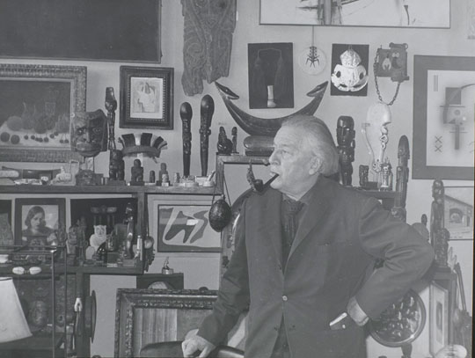
André Breton, chez lui, dans son appartement rue Fontaine.

